Рекомендуемая литература

1. «Заяц-хвастун» (русская народная сказка), «Самый красивый наряд на свете» (японская сказка) – воспитание у детей эмоционального отношения: положительного – к скромности, отрицательного – к хвастовству.
2. Л.Воронкова «Ссоры с бабушкой», Е.Благинина «Посидим в тишине» - воспитание и уважение к труду взрослых, заботливое отношение к старым людям, к матери.
3. С.Михалков «Как друзья познаются», Л.Толстой «Лев и собачка» - произведения о дружбе, о добром и справедливом отношении друг к другу.
4. Л.Воронкова «Маленький соколик», У.Дисней «Приключения маленького щенка» - воспитание любви, гуманного отношения к животным.
5. В. Сухомлинский «Камень», «Красногрудые снегири» - воспитание чувства любви и гордости к родной стране.
6. Л. Н. Толстой «Старый дед и внучек», «Девочка и грибы», Т. А. Шорыгина «Три дочери», Л. Воронкова «Ссора с бабушкой», В. Сухомлинский «Если бы у меня был ковёр-самолёт», «А сердце тебе ничего не приказало? » - забота о близких, проявление чуткости, сочувствия, тактичности, оказание им практической помощи
7. В. Осеева «Просто старушка», «Хорошее», Е. Пермяк «Чужая калитка», В. Маяковский «Что такое хорошо и что такое плохо», С. Маршак «Если вы вежливы», А. Барто «Любочка» - формирование элементарного уважения к окружающим, умение спокойно принимать обоснованные требования взрослых, проявлять тактичность, вежливость, оказывать практическую помощь тем, кто в ней нуждается.

Муниципальное бюджетное дошкольное образовательное учреждение

«Детский сад №20 комбинированного вида «Кораблик»

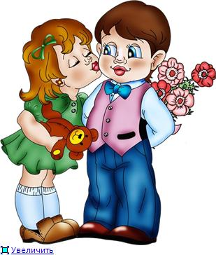

Составитель: Образцова Тамара Васильевна

**Какие наиболее важные качества мы хотим видеть в детях?**

* 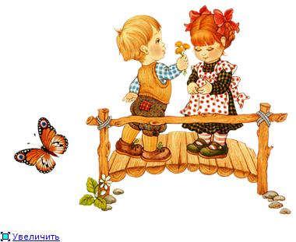Вежливость
* Деликатность
* Чуткость
* Чувство такта
* Предупредительность
* Скромность
* Общительность
* Дисциплинированность

**Правила, помогающие ребенку овладеть культурой общения**

* Если к тебе обратились с вопросом, отвечай вежливо, полным ответом.
* Внимательно выслушай указания старших.
* Умей выслушать других.
* Уходя, не забывай прощаться.
* Благодари за оказанную помощь.
* Не забывай извиняться за допущенную оплошность.

**Существуют нормы поведения, с которыми ребенка необходимо знакомить**

* Как вести себя на улице, в транспорте.
* Правила пешехода.
* Как вести себя во время разговора со взрослыми.
* Правила дружной игры.
* Правила вежливости.

**Необходимо учитывать**

* Знание и опыт ребенка, возрастные, индивидуальные и психологические особенности.
* Упражнять ребенка в выполнении правил в естественных и специально созданных ситуациях (используя различные поручения, знания, игры и т.д.).
* Похвала, положительная реакция взрослого.
* Терпение.
* Минимум нравоучений.

**Рекомендации по воспитанию культуры поведения**

* Частые беседы с детьми, обсуждение различных ситуаций, мнение ребенка.
* Запись наблюдений за поступками ребенка.
* Режим дня ребенка.
* Постоянная обязанность ребенка (например, мыть свою обувь).

***Умения и навыки детей дошкольного возраста:***

* Бережное отношение к вещам, книгам, игрушкам, природе;
* Подготовка рабочего места (к играм, занятиям, труду);
* Планирование времени и доведение начатого до конца;
* Приведение в порядок рабочего места после занятий (убирать игрушки после игры);
* 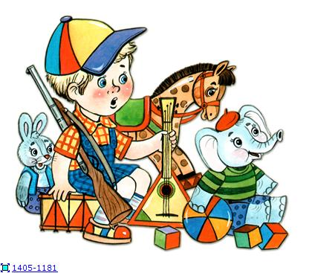Мытье рук после трудовых поручений (вынос мусора, уборка пыли и т. д.);
* Организация дел по интересам (воспитание привычки «быть занятым»).